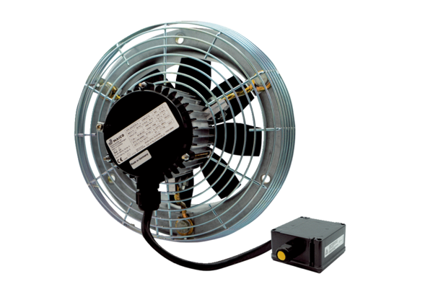Osiowy wentylator ścienny DZS 35/4 B Ex eOpakowanie jednostkowe: 1 sztukaAsortyment: C
Numer artykułu: 0094.0124Producent: MAICO

